Л И С Т О В К А
Лечение ожогов (информация для родителей)
- В ожидании врача окажите ребенку первую помощь.
- 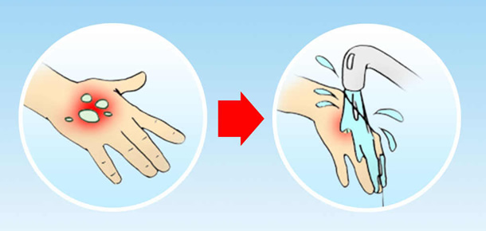
- Если ожог очень сильный, и вы сможете добраться до больницы раньше, чем придет врач, отправляйтесь в больницу.
- При небольшом ожоге удовлетворительной мерой первой помощи является использование чистого вазелина, после чего на место ожога накладывают свободную марлевую повязку. Если у вас нет вазелина, его можно заменить растительным или даже сливочным маслом.
- Другой, менее эффективный метод, заключается в смачивании ожога раствором питьевой соды (1 чайная ложка без верха на чашку воды). Смочите марлевую прокладку в содовом растворе, приложите её к пораженному месту. Время от времени смачивайте повязку содовым раствором, пока вы не достанете мазь от ожога.
- При сильных ожогах появляются волдыри или слезает кожа. Некоторые волдыри лопаются, и в них легко попадает инфекция. Если у ребенка один или два маленьких невскрытых волдыря, не пытайтесь их вскрыть или проткнуть иголкой. Если вы оставите их в покое, опасность заражения значительно уменьшится. Маленькие волдыри иногда заживают, так и не лопнув, или, если они лопаются через несколько дней, под ними оказывается новая кожа. Когда волдырь лопается, лучше обрезать лишнюю кожу. Прокипятите в течение 10 минут маленькие ножницы и пинцет, которыми вы будете пользоваться. Обрезав кожу, накройте это место стерильной марлей, смоченной в вазелине. Если же волдырь загноится и покраснеет, вскройте волдырь и сделайте влажную повязку.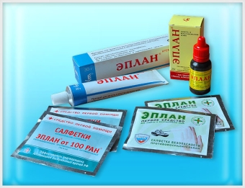 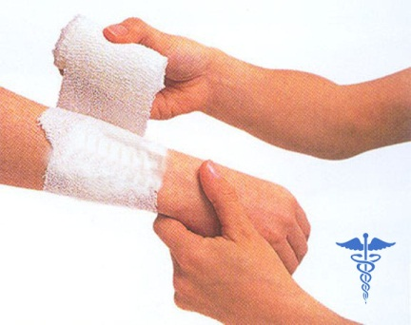
Никогда не мажьте йодом или другим антисептиком место ожога любой степени.
Это только ухудшит его состояние.

